Identificación

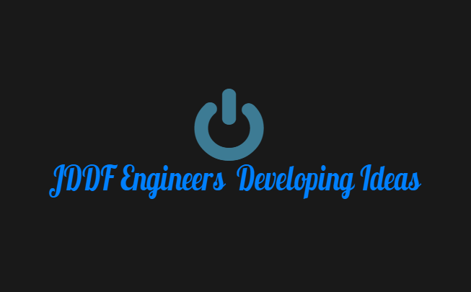

Versión | 1.0
Proyecto | 01-RefacionariaNVW
Fecha | 25/05/2016
Elaborado por | Brayan Dylan Cuevas Mora
Localización del Documento
Documento base
Autorizaciones
Nombre | Fecha Autorización
Brayan Dylan Cuevas Mora | 26/05/2016
José Sánchez Rosales | 26/05/2016
Distribución
Nombre | Fecha Recepción
Brayan Dylan Cuevas Mora | 28/05/2016

Control de cambios

Control de Cambios
Versión | Fecha | Participante | Descripción del Cambio

Acta del proyecto

Versión: 0.1
Elaborado por: Brayan Dylan Cuevas Mora
Fecha de revisión: 28/05/2016

Datos de la empresa desarrolladora
Acámbaro, Guanajuato.
Calle Riva Palacio #22
Colonia San Isidro
Código Postal 38670
Control de cambios

Id. Proyecto | 1.0
Nombre del Proyecto | 01-RefacionariaNVW
Fecha | 24/05/2016
Elaborado por | Brayan Dylan Cuevas Mora
Localización del Documento

Historial de Cambios
Versión | Fecha | Participante | Descripción del Cambio

Referencias:

Identificador | Documento | Nombre del documento
1 | PP_GUI_v2_Guía para la construcción del WBS.doc | Guía para la construcción del WBS.

Acta del proyecto

INFORMACIÓN DEL PROYECTO
Fecha | 26/05/2016 | No. Proyecto |  |  |  | 01-RefacionariaNVW | Nombre proyecto |  | 01-RefaccionariaNVW
Sponsor | Francisco López Morales. |  |  |  |  | Área de negocio | Productos y Servicios
Líder del proyecto |  |  |  |  | Brayan Dylan Cuevas Mora
Duración real : |  |  | 80 dias
Duración estimada : |  |  | 74 días
Costo estimado : |  |  | 65,000 (sesenta y cinco mil pesos MN).
Alcance del proyecto
Se desarrolla una aplicación web para el control de almacén, ventas y proveedores del establecimiento de Auto Refacciones para Nissan y Volkswagen. Desarrollar una aplicación web de acuerdo a las especificaciones del Cliente.
El diseño de la aplicación web, es responsivo permitiendo que se pueda visualizar en los diferentes dispositivos PCS, tabletas y móviles.
El proyecto incluirá los siguientes módulos:
➢ Módulo de Productos.
➢ Módulo de Usuarios.
➢ Módulo de Ventas.
➢ Módulo de Proveedores
Alcance del producto
Estos módulos deben de cumplir con las siguientes funcionalidades:
➢ Alta: Permite el crear un nuevo registro.
➢ Modificar: Permite la edición y modificación de registros en la base de datos.
➢ Listar: Permite extraer, visualizar y consultar datos de la BD.
➢ Borrado lógico: Permite modificar el estatus de los registros sin tener que eliminarlos de la BD (Activos o Inactivos).
➢ Reporte: Permite generar reportes a partir de consultas en formato PDF

Módulo de Acceso a la aplicación web:
➢ Login: El Acceso a la aplicación web será por medio de una interfaz de login donde se requieren ingresar el nombre de Usuario y Password.
➢ Tipos de Usuarios:
O Usuario Normal: Puede Acceder a la aplicación web solo para realizar consultas y ventas.
O Usuario Privilegiado: Puede Acceder a la aplicación web para realizar consultas, ventas, captura y modificación
de datos.
O Administrador: Tiene total acceso a las funcionalidades del sistema.
Restricciones y Suposiciones
- Tiempo: Fecha límite de entrega del proyecto, el cual ya está declarada y se debe respetar por los integrantes.
- Costo: Costo establecido, el cual no permite un aumento al presupuesto en caso de algún inconveniente o accidente no contemplados (Desastres naturales o causas de fuerza mayor).
- Seguridad del sistema: Los sistemas no son 100% seguros limitando la seguridad de la información.
- Restricciones del cliente: Posibles restricciones respecto a normativas, estándares, nivel del personal y sus habilidades.
- Idioma: El formato del documento está en español
- Software: Que el cliente solicite que corra la aplicación web en sistemas operativos Windows.
- Nos basamos en un modelo de calidad.
- Cabios constantes por el cliente

Brayan Dylan Cuevas Mora |  |  |  |  |  |  |  | Brayan Dylan Cuevas Mora

Procedimiento para el llenado del Acta del proyecto.

- Llene las campos siguientes (las intrusiones esta indicada en el mismo campo):
  - Fecha
  - No. Proyecto
  - Nombre del proyecto
  - Sponsor
  - Área de negocio
  - Líder del proyecto
  - Fase cubierta

- Para determinar el costo, duración y alcance del proyecto siga las indicaciones consiguientes:

  - Realice un análisis del problema o la solicitud del cliente, hasta entender lo que se desarrollará o al menos entender lo que la aplicación contendrá como mínimo. Este análisis NO ES DETALLADO. Cualquier documentación otorgada por el cliente, o notas que hayan sido tomadas serán de gran ayuda para definir.

  - Determine que es lo que se va a construir empleando el WBS (revise la guía para la construcción del WBS [1], este es el WBS inicial). En base a los entregables definidos en el WBS inicial determine la duración de cada entregable.

  - Especifique alguna restricción que pueda identificar. Las restricciones son aspectos, situaciones, características que, si están presentes, pueden afectar éxito o entrega correcta del proyecto. Por ejemplo, una restricción pudiera versar así: “El cliente maneja únicamente el sistema operativo Windows vista, el cual tiene poca compatibilidad con visual Basic 6”

  - En base a el alcance del proyecto, del producto y las restricciones determine la el costo del proyecto y la duración. Todas aquellas entregables y esfuerzos necesarios para la entrega del producto y la realización exitosa del proyecto deberán costearse y medirse en tiempo.

  - Debe recordar que esto es solo un estimado, y los valores obtenidos pueden variar una vez que se haga el análisis detallado. Esto debe ser aclarado al cliente u sponsor.

